Tugas 9: Judul tugas Naïve Bayes
Siti aisah -0110222129 ^{1*}
¹ Teknik Informatika, STT Terpadu Nurul Fikri, Depok
² Sistem Informasi, STT Terpadu Nurul Fikri, Depok

*E-mail: siti22129ti@student.nurulfikri.ac.id

Abstract.
Machine Learning (Pembelajaran Mesin) adalah cabang dari Kecerdasan Buatan (AI) yang memungkinkan sistem untuk belajar secara mandiri dari data, mengenali pola, dan membuat keputusan atau prediksi tanpa diprogram secara eksplisit untuk setiap
Tugas mandiri 1
1.Menyiapkan semua tools (library) yang dibutuhkan dan Mengakses data dari Google Drive.
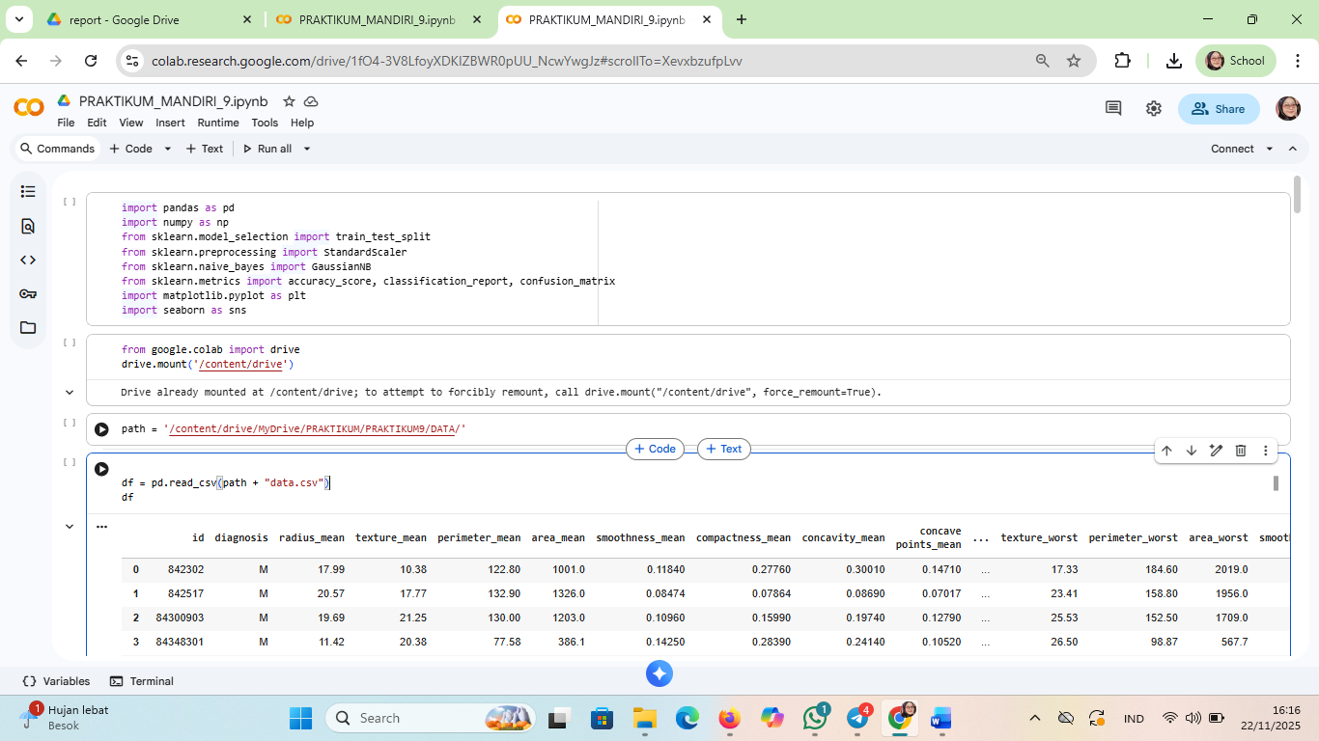
  - hasil dari menyiapkan semua tools dan menghubungkan ke drive
2. melihat data
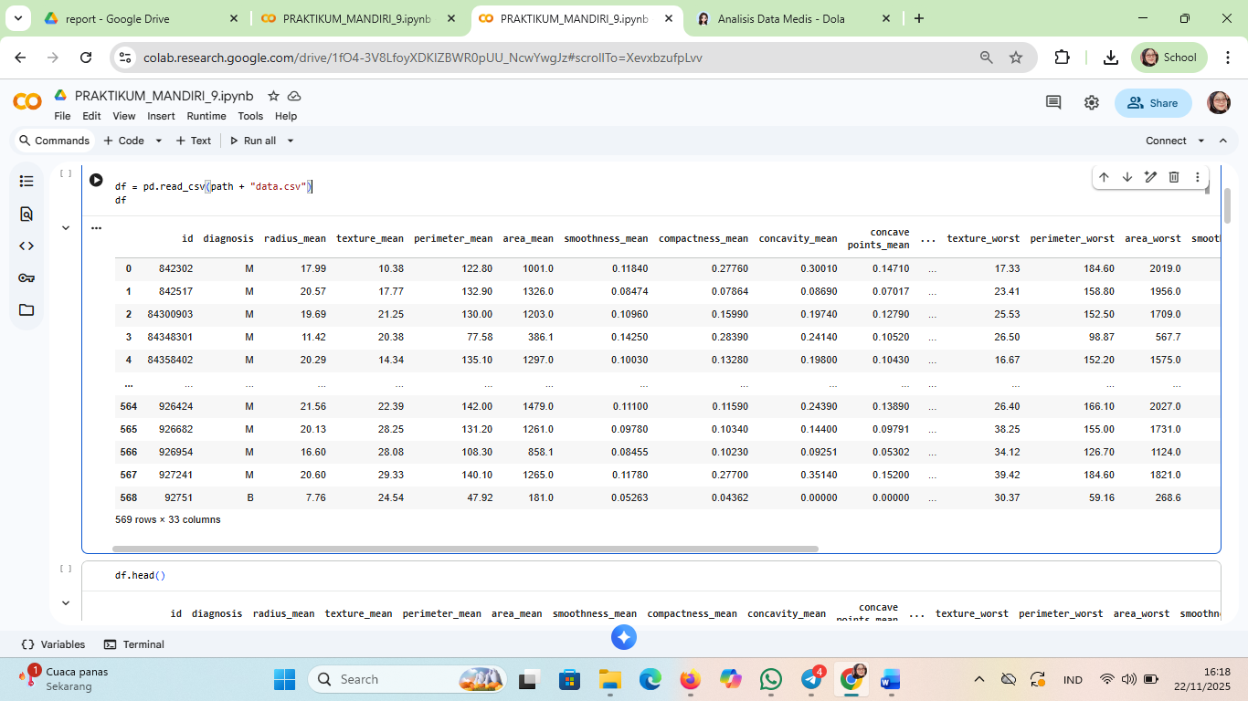
1.2 hasil dari melihat data
3. menampilkan sejumlah baris pertama
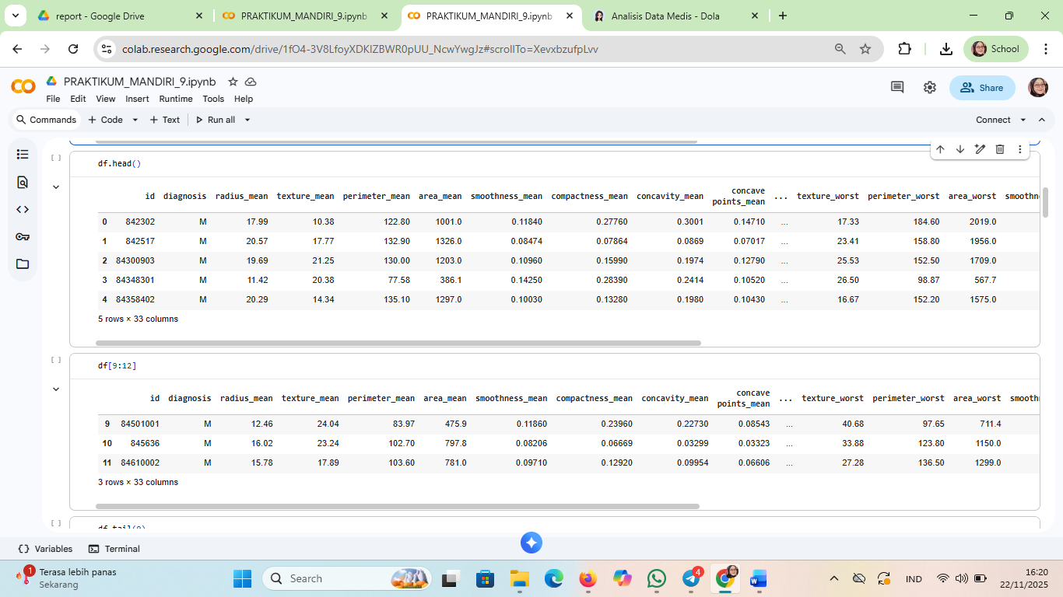
1.3. menampilkan baris petama
4. menampilkan sejumlah baris terakhir

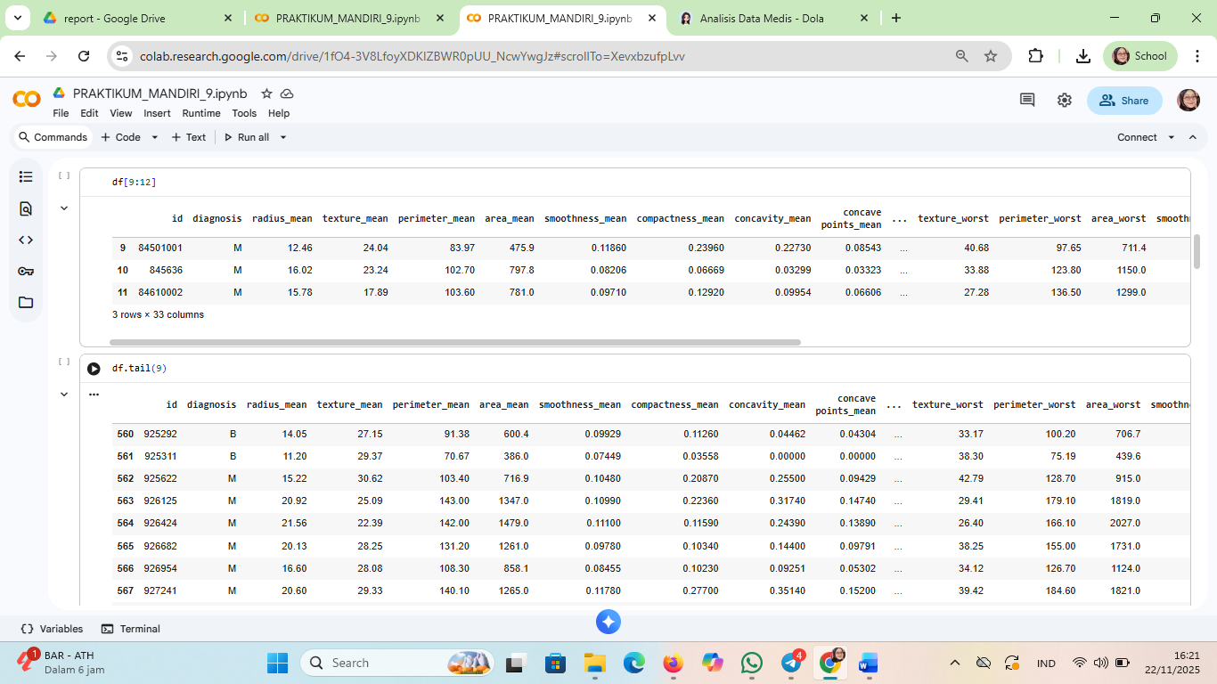
1.4 . menampilkan sejumlah baris terakhir

5. mengetahui dimensi dari sebuah DataFrame pada library Pandas
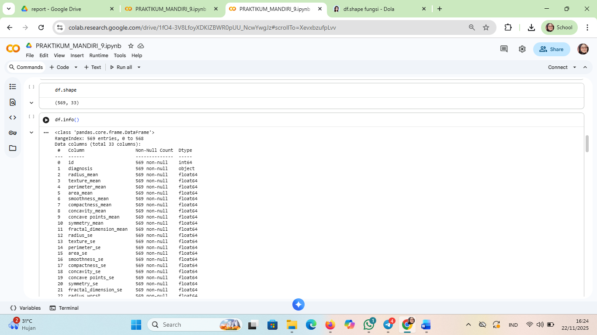

1.5 mengetahui dimensi dari sebuah DataFrame pada library Pandas

6. menampilkan statistik deskriptif dari sebuah DataFrame pada library Pandas
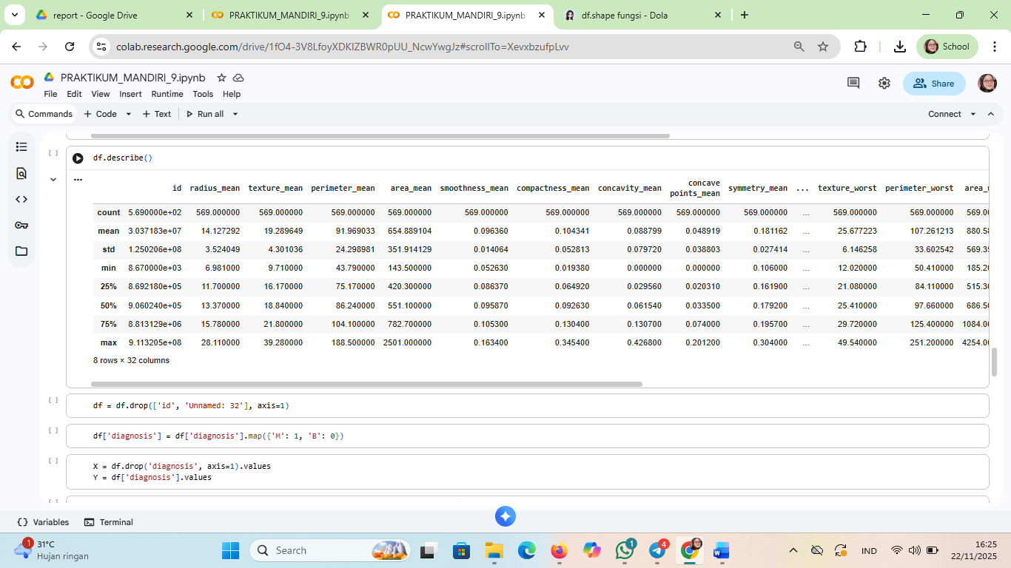
1.6 menampilkan statistik deskriptif dari sebuah DataFrame pada library Pandas
7. membuat dan melatih model machine learning menggunakan algoritma Gaussian Naive Bayes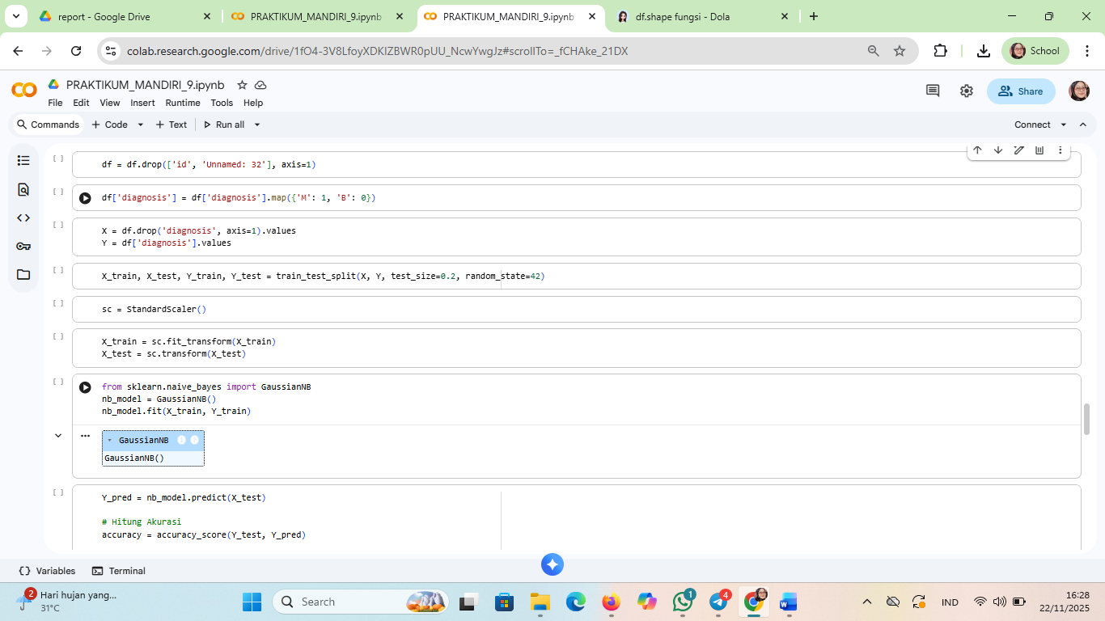
1.7 membuat dan melatih model machine learning menggunakan algoritma Gaussian Naive Bayes
8. mengevaluasi kinerja model Gaussian Naive Bayes
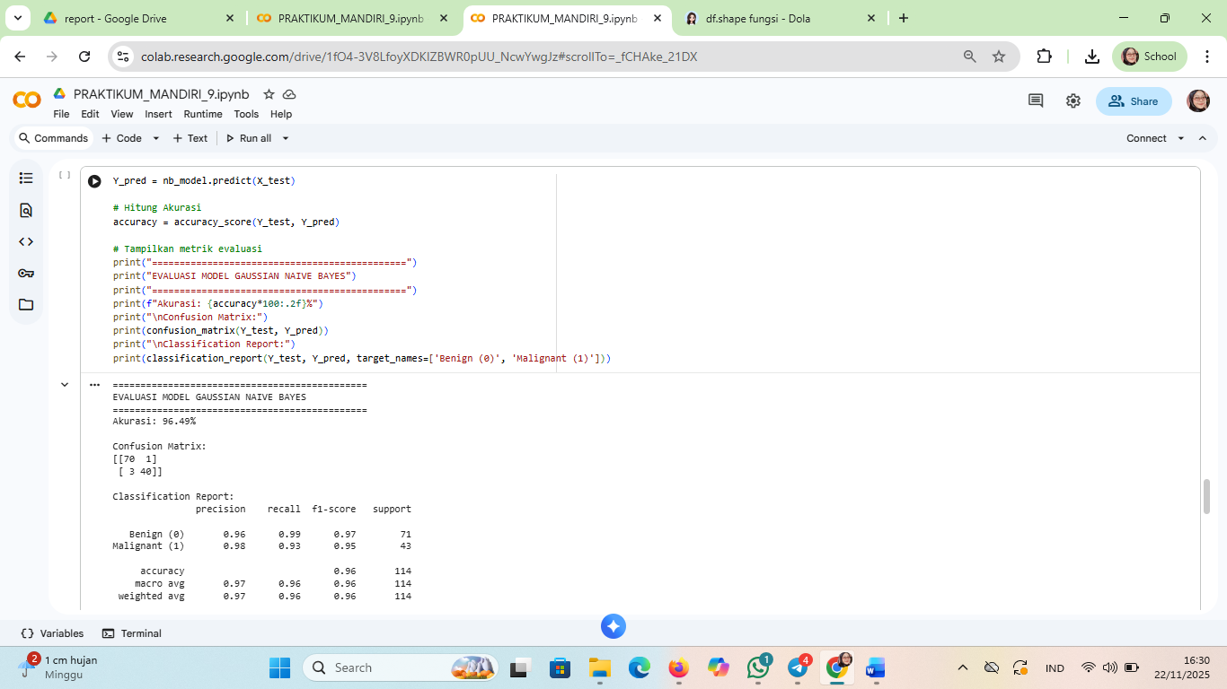
1.8 mengevaluasi kinerja model Gaussian Naive Bayes
9. untuk membuat dan menampilkan visualisasi confusion matrix dari hasil prediksi model Gaussian Naive Bayes.
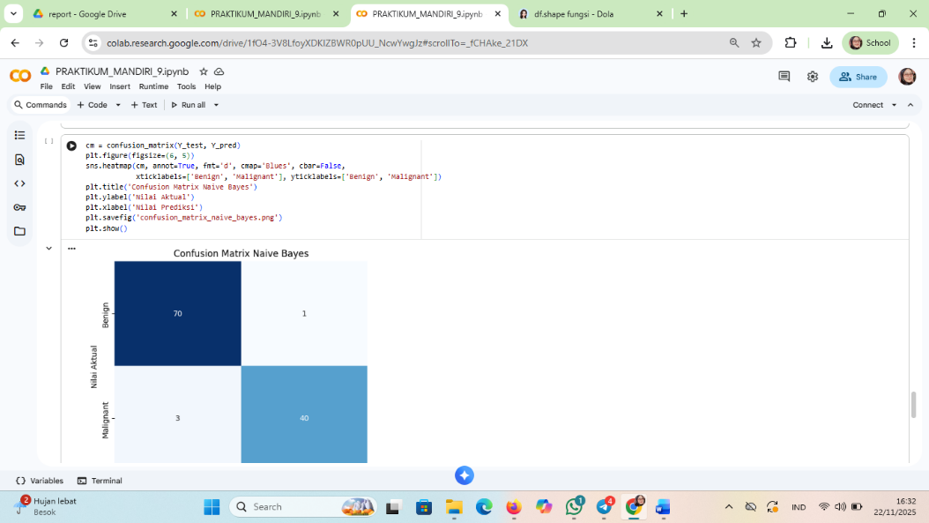

1.9 untuk membuat dan menampilkan visualisasi confusion matrix dari hasil prediksi model Gaussian Naive Bayes.

Referensi:
Munir, S., Seminar, K. B., Sudradjat, Sukoco, H., & Buono, A. (2022). The Use of Random Forest Regression for Estimating Leaf Nitrogen Content of Oil Palm Based on Sentinel 1-A Imagery. Information, 14(1), 10. https://doi.org/10.3390/info14010010
Seminar, K. B., Imantho, H., Sudradjat, Yahya, S., Munir, S., Kaliana, I., Mei Haryadi, F., Noor Baroroh, A., Supriyanto, Handoyo, G. C., Kurnia Wijayanto, A., Ijang Wahyudin, C., Liyantono, Budiman, R., Bakir Pasaman, A., Rusiawan, D., & Sulastri. (2024). PreciPalm: An Intelligent System for Calculating Macronutrient Status and Fertilizer Recommendations for Oil Palm on Mineral Soils Based on a Precision Agriculture Approach. Scientific World Journal, 2024(1). https://doi.org/10.1155/2024/1788726

LINK GITHUB: https://github.com/Sitiaisah1604/machine-learning

